**작성자:** 2015180006 김용민, 2015184024 장윤수, 2015184029 차민호

**팀명:** 김민수 팀 (Just Stop The Monster: 몬스터를 막아라)

|  |  |  |  |  |  |
| --- | --- | --- | --- | --- | --- |
| **주차** | 2주차 | **기간** | 200316~200321 | **지도교수** | (서명) |
| 이번주 한일 요약 | bin 파일로 저장된 오브젝트의 렌더링이 되지 않는 오류 수정 | | | | |

<상세 수행내용>

bin 파일로 저장된 오브젝트를 읽어오는 코드를 구현

bin 파일로 저장된 오브젝트의 m_nMaterial 변수의 값이 1에서 0으로 바뀌는 오류를 그렇지 않게 수정하는 과정

모델의 애니메이션이 공중에서 수행되는 문제가 있어, 3D Max에서 이를 수정

|  |  |  |  |
| --- | --- | --- | --- |
| **문제점 정리** | 3D 오브젝트 모델의 렌더링 중 오류 발생 | | |
| **해결방안** | 디버깅 돌려보며 잘못된 코드 탐색 | | |
| **다음주차** | 3주차 | **다음기간** | 200323 ~ 200328 |
| **다음주 할 일** | m_nMaterial 변수의 값이 1에서 0으로 바뀌는 오류를 그렇지 않게 수정하고 렌더링 될 수 있도록 수정 | | |
| **지도 교수**  **Comment** |  | | |

**- 김용민**

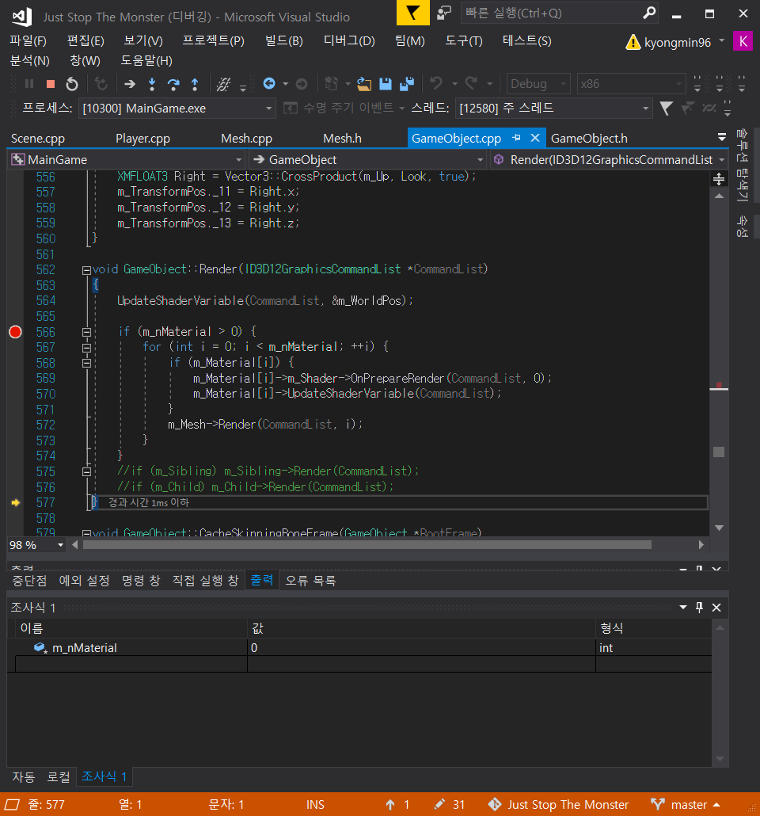

Bin 파일로 로드한 오브젝트가 렌더링이 되지 않는 오류를 수정하고 있습니다. 모델 데이터를 읽을 때는 m_nMaterial (재질 개수)가 잘 읽혀오는데 렌더링 할 때는 값이 0으로 변경되어 어느 부분에서 이러한 현상이 일어나는지 확인하고 코드를 수정하는 중입니다.

**- 차민호**

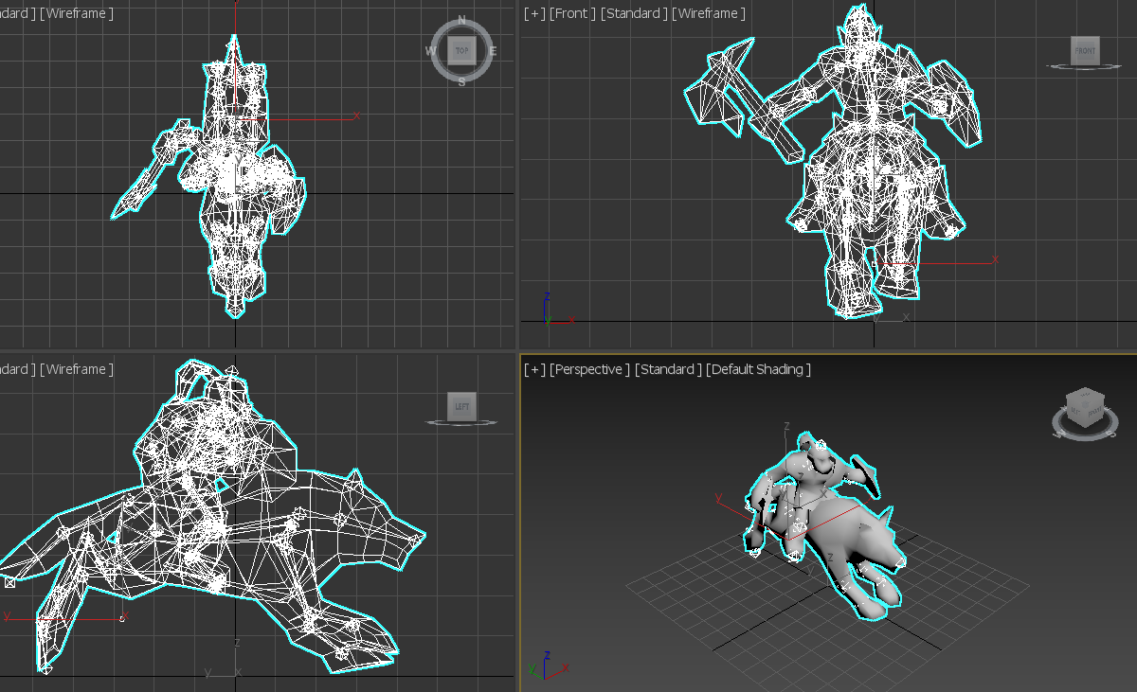

게임 내에 몬스터들의 애니메이션도 구현중인데, 단일의 텍스쳐만 있는 객체도 있지만, 탈 것을 타고 있는 몬스터는 Material이 늑대와 오크 두개가 각각 적용이 되어야 해서 두개를 분할해 적용하는 방법을 연구하고 있습니다.

군인 객체도 그렇고 몬스터 객체도 모두 3d max에서 애니메이션 추출 후 Motion Mixer로 하나의 애니메이션으로 합쳐주는데, 애니메이션을 추출해서 가져오는 과정에 Footstep을 포함해 몇 가지 객체 내 버티클에 매핑이 적용되지 않아 방법을 찾고 있습니다. 이 문제 때문에 몬스터가 뛰는 모션에서 공중을 달리거나, 사망하는 모션에서 옆으로 쓰러지지 않고 서있는 상태로 쓰러진 모션을 취하게 됩니다.

**- 장윤수**

|  |  |  |  |  |  |
| --- | --- | --- | --- | --- | --- |
| **주차** | 개강 1주차 | **기간** | 200323~200328 | **지도교수** | (서명) |
| 이번주 한일 요약 | Test용 더미 클라이언트를 제작 | | | | |

<상세 수행내용>

서버와 통신이 가능한지 테스트 하기위해 winapi로 테스트용 클라이언트를 제작. 클라이언트와 동기화 방식은 asyncselect방식으로 추후에 다이렉트3d 클라이언트에 사용할 방식으로 제작하였음.